Trung tâm hỗ trợ phát triển giáo dục hòa nhập Đà Nẵng

Giới thiệu sách tháng 10
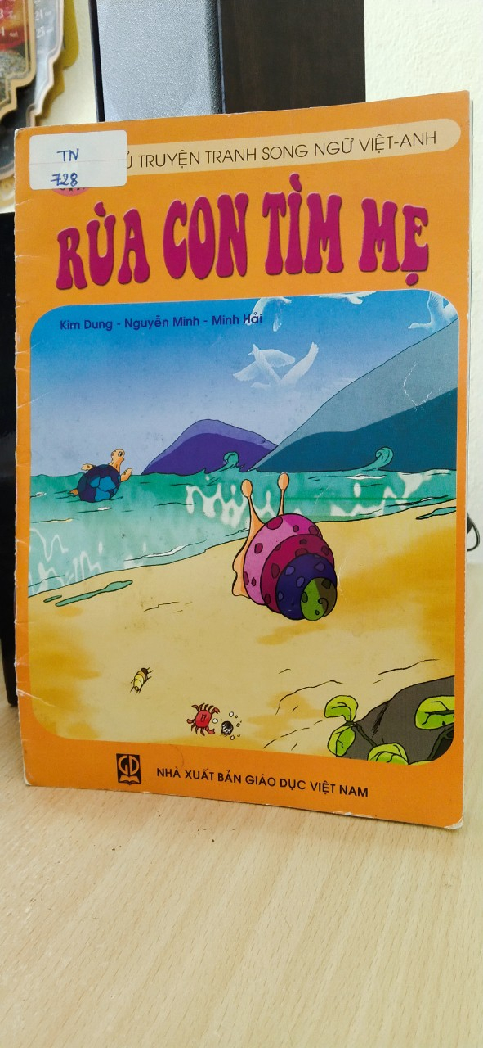

Cuốn truyện : Rùa con tìm mẹ

Kính thưa các thầy cô giáo cũng toàn thể các em học sinh thân mến! Hôm nay cô xin giới thiệu tới các em một cuốn sách rất hay và bổ ích. Đó là cuốn truyện có tựa đề “Rùa con tìm mẹ” của các tác giả Kim Dung, Nguyễn Hải và Minh Hải. Cuốn sách được nhà xuất bản Giáo dục Việt Nam ấn hành, với mã số TN/728. Cuốn sách nằm trong tủ tryện tranh song ngữ Việt – Anh với chủ đề ngụ ngôn về loài vật.
Câu truyện kể về cậu rùa, Cậu vừa mở mắt chỉ nhìn thấy bác Ốc già nên cậu liền hỏi “Ông ơi! Mẹ cháu đâu rồi” Bác Ốc nheo nheo mắt chỉ ra ngoài biển khơi. Lúc này Rùa con chỉ muốn lao ra biển nhưng do sóng biển mạnh làm cậu té lên té xuống nên được Bác Ốc ngăn lại và nói:“ Ấy đừng! Cháu chưa đủ sức đi tìm mẹ bây giờ đâu” bởi cậu còn quá nhỏ sao đủ sức vươn ra biển khơi để tìm mẹ.
Ngày tháng trôi qua thì rùa con đã lớn và giờ cậu đã đủ sức vượt đường xa đương đầu với sóng gió nguy hiểm. Nên một ngày nọ rùa đã từ giã bác Ốc già và theo hướng của Hải Âu bay trên trời để đi ra biển cả mênh mông để đi tìm mẹ.
Sóng to, gió lớn, Bạch tuộc, San Hô luôn đe dọa tính mạng cậu, Rùa trải qua bao hiểm nguy đang rình rập, cuối cùng cậu cũng tìm được đến vùng biển có thật nhiều Rùa đang sinh sống bên nhau. Dù chưa gặp được mẹ nhưng cậu cũng yên lòng sống bên họ hàng của mình.
Nhưng cho đến lúc cô bé Rùa ngày nào cũng sắp được làm mẹ thì nó bỗng da diết nhớ về chốn xưa nơi nó đã chào đời. Đó là bãi cát vàng nơi có Bác Ốc già nằm phơi nắng. Cô Rùa bèn vượt biển tìm về chốn cũ. Chị lươn biển đã lắc lư mình ngăn cản rùa, nhưng Rùa vẫn quyết lòng dù biết rằng đường về xa vời vợi, biển lớn, cá mập, bạch Tuộc luôn rình rập mình!
Cuối cùng rùa cũng đã tới được vùng biển ấm và nông, nó chầm chậm bò lên bãi cát hít ngửi mùi quen thuộc. Hải Âu nói: “Chào mừng em đã trở về” rùa gặp lại bác Ốc, thời gian trôi qua giờ bác ốc đã sậm màu hơn xưa,
Bác Ốc nói: Ồ ! Cháu thật là giỏi, họ hàng nhà cháu dũng cảm và độc lập từ thuở bé thật đáng khen. Và bác Ốc đã xúc động nói : “Ta biết là cháu sẽ trở về! Ông bà và mẹ của cháu đều được sinh ra ở đây” Mỗi người chỉ có một quê hương để trở về thôi cháu ạ! Bác Ốc nói xong thì từ từ nhắm mắt rồi ngủ. Bác đã già rồi cơ mà.
Qua câu truyện phần nào các em cũng hiểu được môi trường sống của các loài vật dưới biển và câu chuyện cũng là bài học đạo đức về tình yêu thương gia đình, quê hương, bạn bè. Câu truyện còn ca ngợi lòng dũng cảm của cậu bé rùa trước những hiểm nguy.
Hy vọng rằng cuốn sách này sẽ mang đến cho các thầy cô và các em học sinh những điều bổ ích, đáp ứng phần nào yêu cầu tìm hiểu, khám phá về thế giới xung quanh của các loài động vật biển.
Hiện sách đang có tại thư viện trung tâm xin mời thầy cô và các em đến đọc!

Người viết

Vũ Thị Tình
Cô đã đọc xong câu truyện rồi các em nghe truyện có thấy hay không. À vậy sau các giờ ra chơi các hãy lên thư viện để tìm cho mình cuốn truyện hay để đọc nhé. Sau đây cô có 3 câu hỏi bạn nào trả lời đúng thì bạn đó sẽ có quà, các em hãy chú ý lắng nghe nhé.
Câu hỏi :
Câu 1: Rùa vượt biển cả mênh mông ra biển lớn có tìm được mẹ không?
- Có tìm được mẹ
- Chưa tìm được mẹ
Câu 2: Trong khi trở về biển cả, rùa con phải đối phó với nguy hiểm nào sau đây?
- Sóng to, gió lớn, bạch tuộc.
- Sóng to, bạch tuộc, San Hô.
- Sóng to, gió lớn, Bạch Tuộc, San Hô.
Câu 3: Khi cô bé rùa sắp làm mẹ thì rùa đã nghĩ tới điều gì.
- Trở về bên chốn cũ nơi rùa đã chào đời.
- Ở lại cùng họ hàng. đồng loại của mình.
Buổi giới thiệu sách hôm nay đến đây là kết thúc cô xin hẹn gặp các em vào chủ đề tháng tới nhé.

